**包晨旭**

出生年月：1999年7月

联系电话：18011972404（同步微信）

邮 箱：[2584351737@qq.com](mailto:2584351737@qq.com)

籍 贯： 江苏淮安

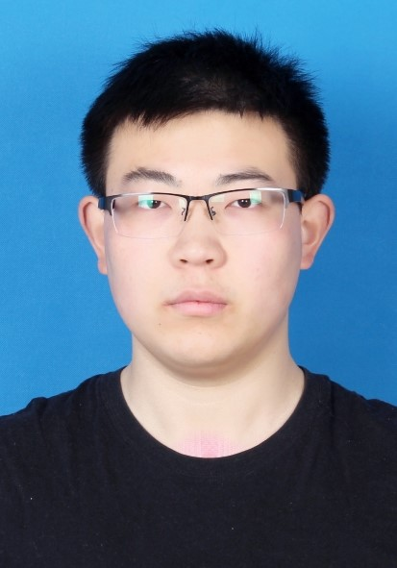

**学历背景**

2021.09-2024.6 上海大学 机电工程与自动化学院 机械设计及理论 硕士

2017.09-2021.6 常州工学院 飞行学院 机械电子工程 学士

金

**项目经验**

**基于LABVIEW的全陶瓷轴承寿命测量试验 2022年10月——2023年3月 负责人**

1. 使用加速度传感器对氮化硅全陶瓷轴承在干摩擦状态下的振动情况进行测量，振动数据用于评判轴承是否发生故障。
2. 从理论层面比较干摩擦和油润滑状态下赫兹接触应力的差异，分析失效形式，预测干摩擦状态下的轴承寿命范围。
3. 使用LABVIEW搭建软件平台，用于连接测量NI采集卡。完成测量数据的接收和保存，并进行实时数据处理（FFT、Hilbert）。
4. 搭建轴承加速寿命试验台，使用千分表和丝杠进行精度校准，使用伺服电机控制主轴旋转。
5. 使用MATLAB编写数据处理程序，对采集的振动数据进行处理。提取故障信息，分析轴承不同阶段的运动特性。
6. 使用光学显微镜观察轴承表面，与理论分析结果进行验证。

**RV机器人高速噪音振动系统的设计与维护 2023年4月——2023年6月 负责人**

1.针对南通振康公司研发的RV机器人搭建振动噪音测量平台，本人负责测试软件的编写，测量硬件的连接标定。

2．使用LabVIEW编写测量系统，实现了噪声测试、振动测试、用户管理功能、数据保存和报表打印功能。

3.噪音测试功能主要包括对采集的数据进行频谱分析、计算噪音倍频程图。

4.振动测试主要包括频谱分析，功率谱分析。

5.建立数据库管理，主要包括参数数据库的建立（不同产品的参数）、用户权限管理（不同的操作人员面对不同的界面）、数据打印功能（将测量对象的编号、阈值、频谱、倍频程图按照厂的要求打印出来）。

**CT球管转子系统的动力学研究 2023年6月——至今 负责人**

1.对CT球管转子系统进行动力学建模，分析其动力学特性，并通过试验验证理论计算结果。

2.使用ANSYS workbench进行转子的仿真建模，完成模态分析(模态振型、共振区间)、谐响应分析（全频率响应）、时域响应分析（变载荷下的运动情况）。

3.对转子系统的结构进行分析，研究不同的结构下固有频率以及模态振型，轴心轨迹。

4.对转子结构进行优化分析，通过改变轴承结构使其避开共振区间，实现转子稳定运行。

5.搭建测量试验台，使用激光传感器测量转子转盘的跳度，转盘的轴心轨迹。

1.对振动理论、转子动力学的理论知识有一定的掌握，在试验测量方面有丰富的操作经验。

2.熟悉LABVIEW、MATLAB的使用，可以独立搭建测量软件平台，编写数据处理程序。

3.熟悉UG、ANSYS仿真，动力学仿真经验丰富。

4.熟悉Linux工作环境平台，对单片机和PLC有实际的上手经验。可以使用PLC控制伺服电机。

5.良好的英文书写和沟通能力（已通过CET-6）。

6.一篇EI会议论文已见刊。

**个人技能**